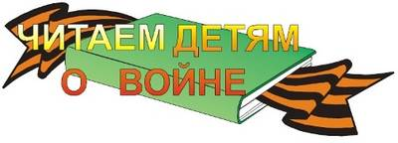
Для того чтобы дети знали и помнили о героических подвигах наших дедов и отцов - в них нужно воспитывать патриотические чувства: рассказать о войне, о погибших родственниках, о тяжелых испытаниях, которые пришлось пережить миллионам людей, о борьбе с фашизмом и о Победе. Только тогда ребенок сможет понять, что такое любовь к Родине и как важно уметь защитить своё Отечество и своих близких в случае необходимости
Можно и нужно начинать читать детям дошкольного возраста детские книги на военную тематику. Разумеется, самыми интересными для них будут те произведения, герои которых их сверстники. Книги о войне помогут подрастающему поколению научиться по-настоящему любить свою семью, ценить все то хорошее, что есть в их жизни. Наши дети, знакомясь с литературой о Великой Отечественной войне, должны знать о том, что их сверстники в далекие сороковые годы прошлого века не только боролись с трудностями военного времени в тылу, но и внесли свой непосредственный вклад в победу, вступив в борьбу с врагом наравне со взрослыми!
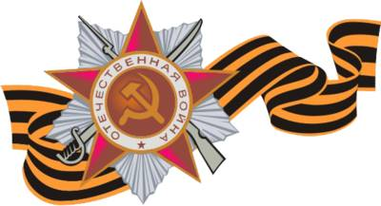
Перед знакомством дошкольников с произведениями о войне, необходимо подготовить их к восприятию этой сложной темы:
- дать небольшие сведения из истории;
- рассказать маленьким слушателям о том, как мужественно защищали родину солдаты, о ценности и неповторимости каждой человеческой жизни, о подвиге каждого человека на войне и всего народа в целом;
- поговорить с ними о губительном характере войны, сметающей на своем пути все живое, оставляющей после себя людское горе, выжженую землю.
И только тогда, когда у ребенка будет сформировано хоть малейшее представление о том, что же такое «война», можно предлагать ему рассказы об этом тяжелейшем времени в истории страны.
Предлагаем вашему вниманию список художественной литературы, которую можно прочитать в кругу семьи с ребенком дошкольного возраста, а затем совместно обсудить полученные впечатления от прочитанного: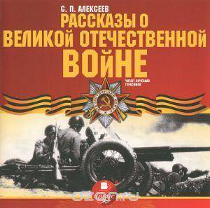
С.П. Алексеев « Рассказы из истории Великой
Отечественной войны».
Книга посвящена трем главным сражениям Великой Отечественной войны.
О том, как развивалась грандиозная битва у стен Москвы, о героизме советских людей, вставших на защиту столицы.
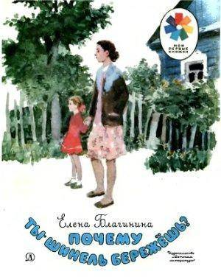
Е. Благинина « Шинель»
Автор рассказывает о детстве лишенном радостей по чьей – то злой воле, подраненном войной, заставившей рано повзрослеть.
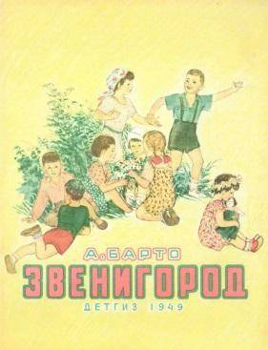
А. Барто «Звенигород»
В книге рассказывается о военном детстве тылу врага.
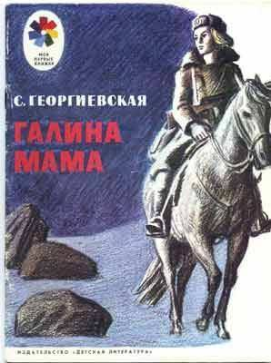
С.М. Георгиевская « Галина мама».
Эта небольшая повесть написана для малышей,
для дошкольников, но рассказывается в ней не о пустяках,
а о воинской доблести.
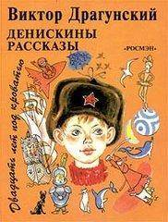
В.Ю. Драгунский Арбузный переулок.
(в кн. "Денискины рассказы").
В рассказе автор описывает как отец рассказывает Дениске о своем голодном военном детстве.

Конечно, это не все произведения, которые можно прочитать с детьми дошкольного возраста. Но ясно одно – говорить о войне, читать о ней не только следует, но и необходимо. Важен, прежде всего, тот смысл, те ценности, которые с детства будет усваивать растущий человек с помощью нас – взрослых, и над которыми он будет думать если не сейчас, то впоследствии.

Подготовила: Корнева Надежда Петровна

